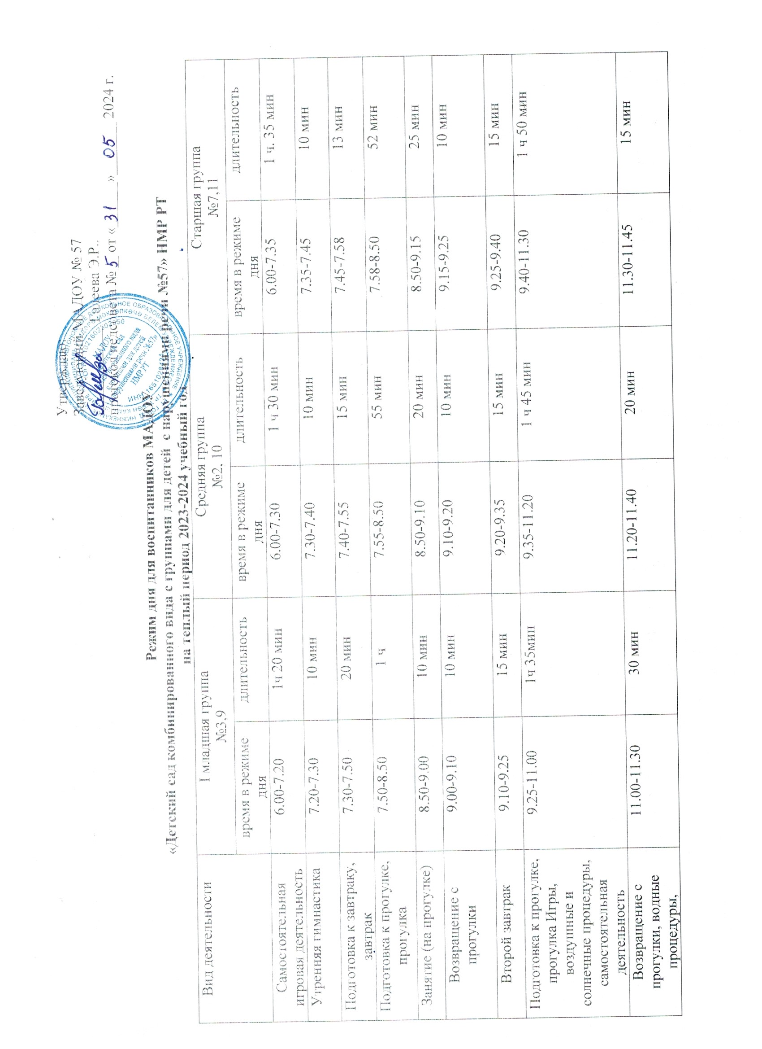
Утверждаю:
Заведующий МАДОУ № 57
____________ Галеева Э.Р..
протокол педсовета №__ от «______»_______ 2024 г.

Режим дня для воспитанников МАДОУ
«Детский сад комбинированного вида с группами для детей с нарушениями речи №57» НМР РТ
на теплый период 2023-2024 учебный год
Вид деятельности | I младшая группа  №3,9 |  | Средняя группа  №2, 10 |  | Старшая группа  №7,11
Вид деятельности | время в режиме дня | длительность | время в режиме дня | длительность | время в режиме дня | длительность
Самостоятельная игровая деятельность | 6.00-7.20 | 1ч 20 мин | 6.00-7.30 | 1 ч 30 мин | 6.00-7.35 | 1 ч. 35 мин
Утренняя гимнастика | 7.20-7.30 | 10 мин | 7.30-7.40 | 10 мин | 7.35-7.45 | 10 мин
Подготовка к завтраку, завтрак | 7.30-7.50 | 20 мин | 7.40-7.55 | 15 мин | 7.45-7.58 | 13 мин
Подготовка к прогулке, прогулка | 7.50-8.50 | 1 ч | 7.55-8.50 | 55 мин | 7.58-8.50 | 52 мин
Занятие (на прогулке) | 8.50-9.00 | 10 мин | 8.50-9.10 | 20 мин | 8.50-9.15 | 25 мин
Возвращение с прогулки | 9.00-9.10 | 10 мин | 9.10-9.20 | 10 мин | 9.15-9.25 | 10 мин
Второй завтрак | 9.10-9.25 | 15 мин | 9.20-9.35 | 15 мин | 9.25-9.40 | 15 мин
Подготовка к прогулке, прогулка Игры, воздушные и солнечные процедуры, самостоятельная деятельность | 9.25-11.00 | 1ч 35мин | 9.35-11.20 | 1 ч 45 мин | 9.40-11.30 | 1 ч 50 мин
Возвращение с прогулки, водные процедуры, самостоятельная игровая деятельность. | 11.00-11.30 | 30 мин | 11.20-11.40 | 20 мин | 11.30-11.45 | 15 мин
Подготовка к обеду. Обед. | 11.30-12.00 | 30 мин | 11.40-12.10 | 30 мин | 11.45-12.15 | 30 мин
Подготовка ко сну. Сон. | 12.00-15.00 | 3 ч | 12.10-14.30 | 2 ч 20 мин | 12.15-14.35 | 2 ч 20 мин
Постепенный подъем. Воздушные, водные процедуры | 15.00-15.10 | 10 мин | 14.30-14.55 | 25 мин | 14.35-14.55 | 20 мин
Подготовка к полднику. Полдник | 15.10-15.20 | 10 мин | 14.55-15.05 | 10 мин | 14.55-15.05 | 10 мин
Самостоятельная игровая деятельность. | 15.20-15.40 | 20 мин | 15.05-15.40 | 35 мин | 15.05-15.45 | 50 мин
Подготовка к ужину. Ужин | 15.40-16.00 | 20 мин | 15.40-16.00 | 20 мин | 15.45-16.05 | 20 мин
Подготовка к прогулке, прогулка, организация игровой деятельности, игра, уход детей домой | 16.00-18.00 | 2 ч | 16.00-18.00 | 2 ч | 16.05-18.00 | 1 ч 55 мин
ООД | 10 мин |  | 20 мин |  | 25 мин
Прогулка | 3 ч 45 мин |  | 4 ч |  | 4 ч
Самостоятельная деятельность детей | 3 ч |  | 3ч |  | 3ч 12 мин
Режим дня на теплый период составлен в соответствии с «Основной образовательной программой МАДОУ «Детский сад комбинированного вида с группами для детей с нарушениями речи № 57» НМР РТ, СанПин 2.4.3648-20 «Санитарно-эпидемиологические правила и нормативы для ДОО» от 01.01.2021г.

